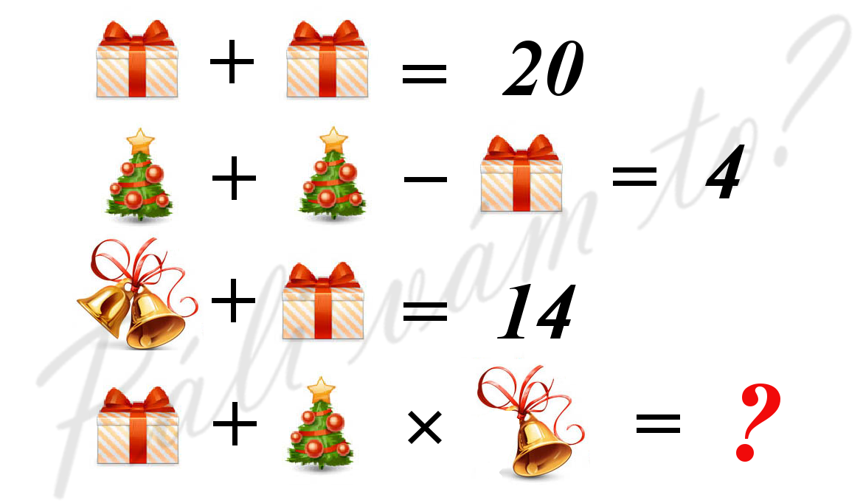

Veselé a šťastné Vianoce ☺